Základní škola a Mateřská škola Litvínov – Janov,
Přátelství 160, okres Most
PSČ 435 42, tel: 476742362
IČO: 00832502, Nejsme plátci DPH

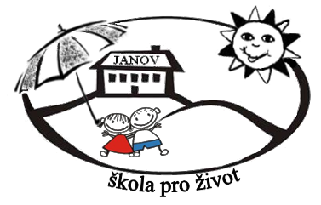
Hotel Lotrinský
Dlouhá 1177/69
Velké Pavlovice
Datum: 2023-04-26
Objednávka č. 47/2023

Objednáváme u Vás:

Pobyt s polopenzí pro 40 zaměstnanců v termínu od 7. do 10. 5. 2023 ve složení 11 pokojů DELUX, 8 pokojů KOMFORT a 2 pokoje KOMFORT TWIN

5lužba/zboží bude v hodnotě bez DPH

---

Služba/zboží bude v hodnotě včetně DPH:

196.720,- Kč

Objednávku vystavila: Iva Hejlová

Prošlo předběžnou řídící a finanční kontrolou před vznikem závazku.

Příkazce operace: PhDr. Miroslava Holubová …………………………….. datum ……………………..

Správce rozpočtu: Jitka Ziková ……………………………………………… datum ……

